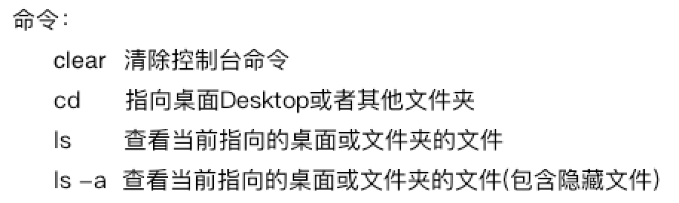

git顺序： fork主项目master到自己的远程库中，在桌面上clone自己远程库的代码，可以建分支修改代码，修改完成后，提交到自己的远程库中。然后Pull Requests，等待管理审核，审核通过后，在自己的桌面上的库里查看远程端版本库，然后添加远程版本库(举例：git remote add up 主项目https)，再把已添加的版本库的代码pull到本地(举例：git pull up master)，这时本地桌面代码已经和远程端的主项目代码更新完成，再把本地桌面代码pull push到自己的远程库中，完成！

每天上班，可先把桌面端与主项目代码端git pull up(远程库版本) master，看看是否有更新。

第一步：（可忽略）
第二步：（只执行一次，后面用pull更新，除非新建项目）
url 是git远程管理器端需要下载文件夹的HTTPS。
第三部：
默认主分支为master，主分支一般都是修改完成，无bug的内容。
为了不修改主分支，创建新分支修改文件内容
注：切换到哪个分支，clone的文件夹就显示哪个分支的内容。
先切换到新分支：
在新分支修改文件内容……
修改好后，查看文件修改状态：
确认无问题后，把文件添加到缓存区，并提交到本地仓库
注：提交过程中若出现输入用户名和邮箱，用以下方式：
可以查看一下之前提交的历史记录
每条提交历史记录都有commit码
（若想撤销这次提交，
HEAD 填写commit码 前7位）

修改完成后，切换到主分支，把分支内容合并到主分支去，
git checkout master
git merge 子分支

查看主分支的文件修改状态
git status

*下载远程库代码，并合并
*git pull （很重要）
若无问题，上传代码并快速合并
git push

***注： 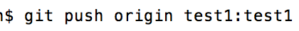
上传本地test1的分支到远程端的test1分支上，若远程端没有test1分支，则新建一个

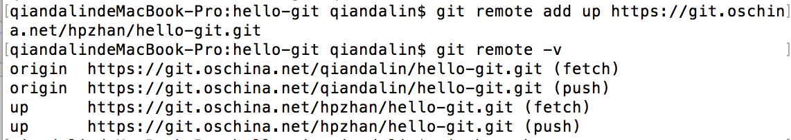
添加远程端版本库up，查看版本库信息

从名为up的远程库的master分支上 拉取最新的代码下来
